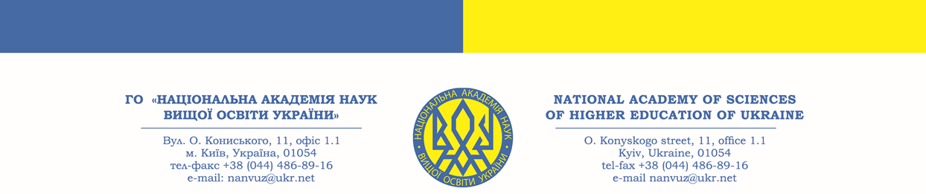

Вих. від 11.09.2024 р. № 227 ПРОЄКТ

Головному вченому секретарю, першому
віцепрезиденту, віцепрезидентам, керівникам
регіональних наукових центрів, головам
обласних наукових відділень,
академікам-секретарям
наукових фахових відділень,
членам Президії ГО «НАН ВО України»

Шановні колеги!

Апарат Президії Академії інформує, що 24 вересня 2024 року о 14:00 відбудеться засідання Президії ГО «НАН ВО України» у режимі онлайн на базі платформи Zoom.
Посилання для приєднання:
https://us02web.zoom.us/j/81451061153?pwd=h1R9qDytpNqLzDF9zOPv4DNaiXShsI.1
Ідентифікатор заходу: 814 5106 1153
Код доступу: 749773

ПОРЯДОК ДЕННИЙ:

1. Наукова доповідь: «Посттравматичний стресовий розлад в умовах війни в Україні»

Доповідачка: акад. Ганна КОЖИНА – член Президії, академік-секретар наукового фахового відділення ментального здоров’я, голова Комісії з питань волонтерського руху

2. Вступ фахівців до ГО «НАН ВО України»

Доповідачі: президент, перший віцепрезидент, головний учений секретар, віцепрезиденти з наукових напрямів, керівники регіональних наукових центрів, голови обласних наукових відділень, академіки-секретарі наукових фахових відділень

3. Затвердження Положення про Раду молодих учених ГО «НАН ВО України»
Доповідачі: акад. Станіслав ТАБАЧНІКОВ – президент Академії; акад. Олександр ЧЕРЕП – голова Ради молодих учених Академії

4. Обговорення та затвердження Стратегії розвитку громадської організації «Національна академія наук вищої освіти України» та перспективного плану діяльності Академії на 2024-2030 рр.
Доповідач: акад. Сергій ЗЯБЛІЦЕВ – головний учений секретар

5. Затвердження плану засідань Вченої ради Інституту освіти дорослих на ІІ півріччя 2024 року

Доповідачка: акад. Ірина ДЕЙНЕГА – віцепрезидентка з питань академічної мобільності, директорка Інституту освіти дорослих

6. Інформація щодо організації та проведення конкурсу «Краще видання 2024 року»
Доповідачка: акад. Ольга БІЛЯЄВА – віцепрезидентка з питань постійної комісії журі конкурсу, голова Конкурсної комісії

7. Про хід підготовки до ІІ Міжнародної науково-практичної конференції «ОСВІТА І НАУКА УКРАЇНИ В ПЕРІОД ГЛОБАЛЬНИХ ВИКЛИКІВ СЬОГОДЕННЯ» (28 листопада 2024 року)
Доповідачі: акад. Станіслав ТАБАЧНІКОВ – президент Академії; акад. Сергій ЗЯБЛІЦЕВ – головний учений секретар; акад. Раду ПРОЦЮК – перший віцепрезидент; віцепрезиденти; голови Комісій; керівники регіональних наукових центрів; голови обласних наукових відділень; академіки-секретарі наукових фахових відділень

8. Інформація про організацію, підготовку і проведення Звітної онлайн-конференції
Доповідачі: акад. Станіслав ТАБАЧНІКОВ – президент Академії; акад. Сергій ЗЯБЛІЦЕВ – головний учений секретар; акад. Раду ПРОЦЮК – перший віцепрезидент; акад. Василь ШАКУН – віцепрезидент зі зв’язків з НАН України та галузевими національними академіями

9. Різне :
9.1 про планування проведення заходів БПР у IV кварталі 2024 року та затвердження їх кошторисів

Доповідачі: акад. Ірина ДЕЙНЕГА – віцепрезидентка з питань академічної мобільності, директорка Інституту освіти дорослих;
Тетяна ТОВАЛОВИЧ – керівник Апарату Президії;
Ірина ПРИЙМАЧЕНКО – головний бухгалтер

9.2 про зміни у структурі Академії: перейменування наукового фахового відділення військових наук і створення відділення мистецтвознавства та культури
Доповідач: акад. Станіслав ТАБАЧНІКОВ – президент Академії

9.3 про фінансовий стан Академії

Доповідачка: Ірина ПРИЙМАЧЕНКО – головний бухгалтер

9.4 про переведення у Почесні академіки проф. Хомича В.Т. та проф. Томчука В.А. і виведення зі складу Академії за власним бажанням (заявою) акад. Камінської Н.В.

Доповідачі: акад. Сергій ЗЯБЛІЦЕВ – головний учений секретар;
акад. Раду ПРОЦЮК – перший віцепрезидент

9.5 про нагородження членів Академії
Доповідач: акад. Станіслав ТАБАЧНІКОВ – президент

9.6 оголошення, довідки, інформація

З повагою

Президент акад. Станіслав ТАБАЧНІКОВ


Товалович Т.В., +380977084368

